通达信DLL函数编程规范
文档记录：
版本 | 时间 | 修改者 | 描述
1.00 | 2014-05-23 |  | 新修订

用户可以自己编写公式函数dll载入通达信客户端，用户dll必须遵循通达信接口规范。(请参考示范程序TestPluginTCale)

DLL函数结构
- 通达信提供了PluginTCalcFunc.h头文件。
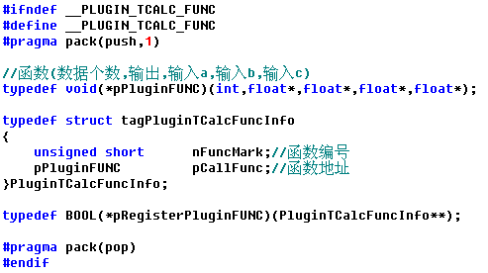
- 包括注册DLL函数基本信息。
注册函数名称为RegisterTdxFunc。具体函数实例可参见TCalcFuncSets.cpp示范程序。
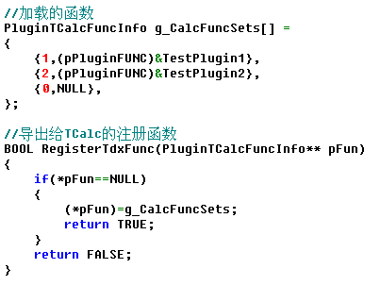

自编实现细节说明
PluginTCalcFunc.h头文件中PluginTCalcFuncInfo结构用来存放用户自己的函数pCallFunc和函数唯一标记nFuncMark；pCallFunc是typedef void(*pPluginFUNC)( int DataLen,float* pfOUT,float* pfINa,float* pfINb,float* pfINc)类型指针；函数参数分别是(数据个数,输出,输入a,输入b,输入c),参数的计算是基于长度为DataLen 的float类型数组。
RegisterTdxFunc函数为注册函数，用户的函数全部都放入PluginTCalcFuncInfo结构的全局数组g_CalcFuncSets中。

函数dll的使用
将生成的dll文件拷贝到主程序的\T0002\dlls目录下(如果没有此目录，请人工建立，如果该dll有关联文件，请一并拷贝过去)
主程序进入后，ctrl+F打开公式管理器，点击“DLL函数”按钮。
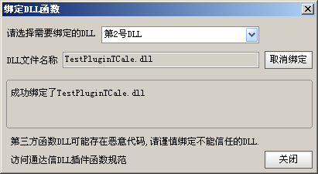
如上图：第二号DLL绑定了TestPluginTCale.dll
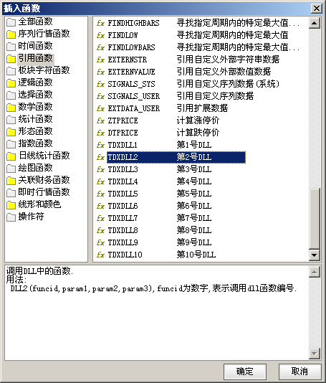
在指标公式编辑器中就可以用TDXDLL2第二号DLL函数了。
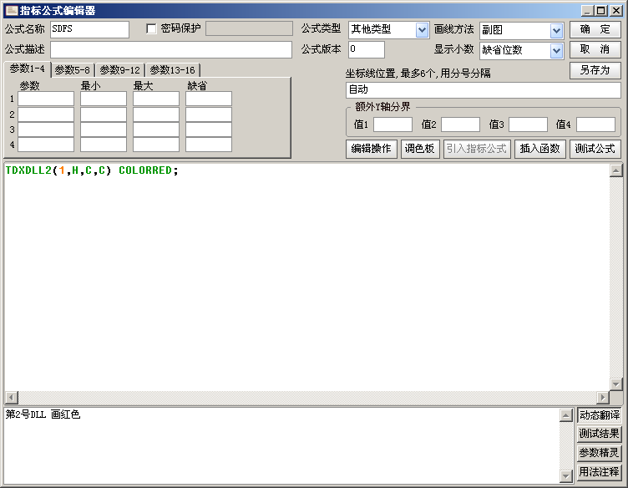
TDXDLL2(1,H,C,C)含义：调用第二号DLL中标记为1的函数，此函数接受四个输入参数，其中第一个参数用于标记调用DLL中哪个函数。

